|  |  |  |  |  |  |
| --- | --- | --- | --- | --- | --- |
| **CONTROL DE VERSIONES** | | | | | Hoja 1 de 1 |
| Versión | Hecha por | Revisada por | Aprobada por | Fecha | Motivo |
| V2.0 | SCE | RML | RML | 05/06//2019 | Versión original |
| NOMBRE DEL PROYECTO | | | | | SIGLA DEL PROYECTO |
| Aplicación Web Dental Pro | | | | | AWDP |

**ESTRUCTURA DE WBS**

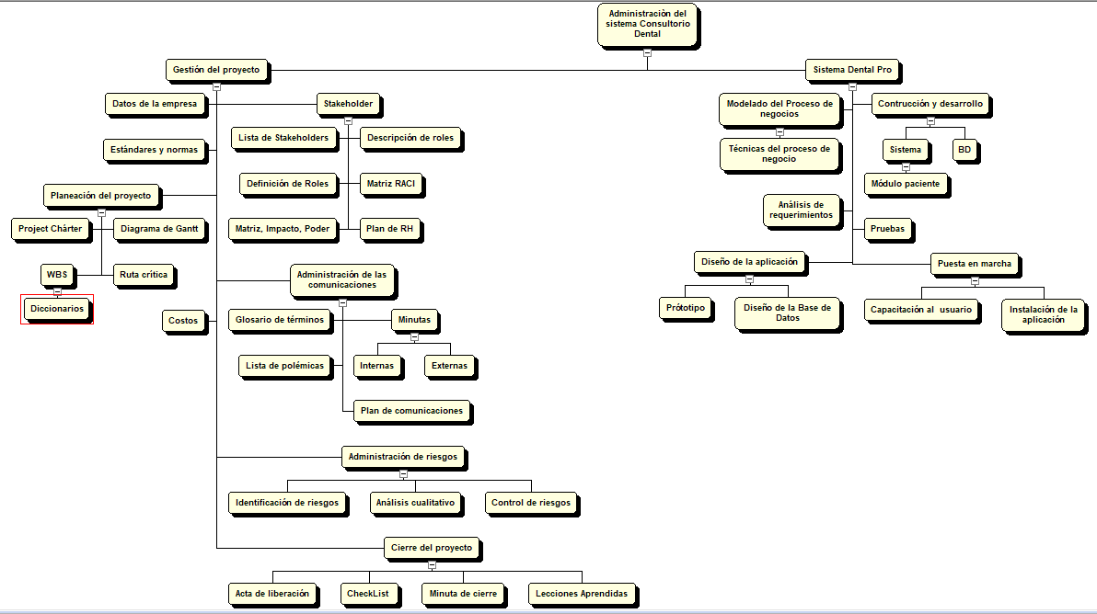Es una descomposición jerárquica del trabajo a ejecutar por el equipo de proyecto orientada a productos entregables para alcanzar los objetivos de un proyecto, programa o portafolio.